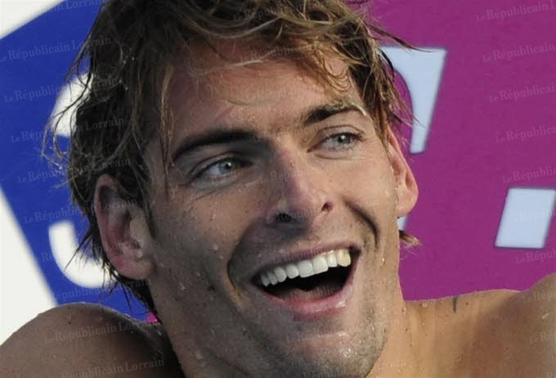
Bonjour!
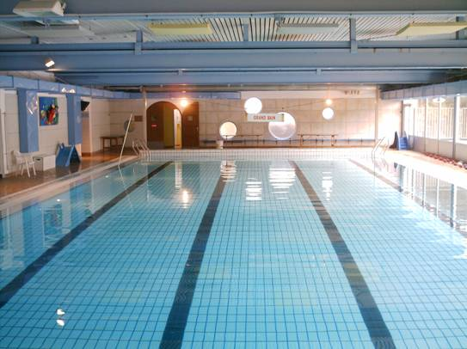
Je m’appelle Camille Lacourt. Camille c’est mon prénom et Lacourt c’est mon nom de famille. J’habite à Marseille, en France. Je suis né à Narbonne. Je suis né le vingt-deux avril dix-neuf cent quatre-vingt-cinq. Je mesure deux mètres. J’ai un grand frère mais je n’ai pas de sœur. J’adore la piscine. À la piscine, je nage beaucoup. J’aime la natation. C’est mon sport préféré. Je suis champion du monde de cinquante mètres dos. J’aime aussi faire du ski et faire du vélo. J’ai une copine qui s’appelle Valérie Bègue. Elle est très jolie! Elle a été Miss France en 2008. J’ai une petite fille qui s’appelle Jazz. Elle est née le vingt octobre deux mille douze. J’aime les frites et le poisson mais je déteste le poulet et les légumes. Ma couleur préférée c’est le bleu. J’aime bien le bleu.

